***Консультация для родителей***

**«Я сам!» или 7 главных признаков кризиса 3 лет и способы их преодоления**

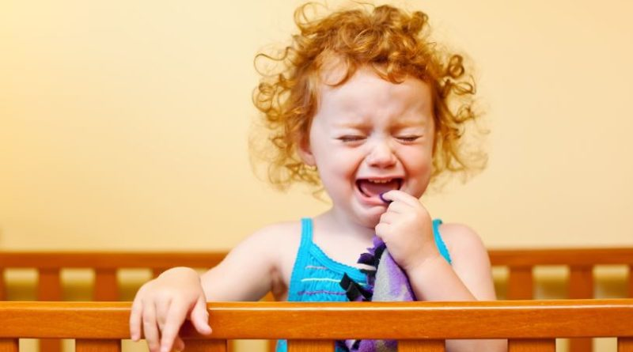

Многие родители слышали о таком понятии, как «кризис 3 лет». Однако всё равно случающиеся у трёхлеток истеричность, негативное отношение к просьбам и пожеланиям со стороны взрослых застают последних врасплох.

Прежде вполне послушный малыш внезапно начинает устраивать «сцены», топать ножками в попытках добиться желаемого. Иногда интенсивность кризисного периода столь высока, что родители тянутся за валерьянкой, чтобы успокоить расшатанные нервы.

Между тем, психологи убеждены, что кризис трех лет – обязательный этап в жизни каждого ребёнка, когда тот отделяется от взрослого и осознаёт себя в качестве самостоятельной единицы. Поэтому пугаться и, тем более, препятствовать взрослению не стоит, а вот помочь малышу пережить этот период с максимальной пользой следует обязательно.

## Что такое кризис трехлетнего возраста?

***Мудрая природа не терпима к статичным и неизменяющимся явлениям, вот почему буквально всё, что нас окружает, находится в беспрестанном развитии и движении.***

Это правило вполне можно отнести и к детской психике, которая меняется, усложняется со временем.

Но, прежде всего, кризис трёх лет – это ломка и перестройка социальных отношений. Вопрос, почему он наступает и для чего нужен, вполне закономерен. Попробуем ответить несколько иносказательно.

***[](http://kroha.info/wp-content/uploads/2017/03/crisis-3-years.jpg)***Малыш в семье любящих родителей растёт, словно птенчик в скорлупе. Окружающий мир понятен, в «скорлупке» очень комфортно и спокойно. Однако подобная защита не вечна, и наступает определённый период, когда она даёт трещину.

Скорлупа разбивается, а ребенок осознаёт любопытную мысль: он может выполнять некоторые действия сам и способен обойтись даже без помощи любимой матери. То есть малыш начинает воспринимать себя в качестве автономной личности, у которой есть желания и некоторые возможности.

[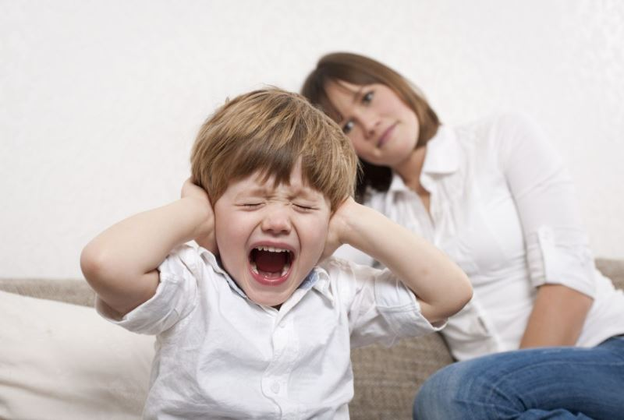](http://kroha.info/wp-content/uploads/2017/03/framework-crisis-period.jpg)***Американский учёный Эрик Эриксон утверждал, что кризис трёх лет способствует формированию у ребёнка волевых качеств и независимости.***

Но, невзирая на стремление стать более самостоятельным, малыши ещё недостаточно компетентны, поэтому во многих ситуациях без помощи взрослых попросту не обойтись. Таким образом, возникает противоречие между «я хочу» («я сам») и «я могу».

Интересно, что основной негатив направлен на наиболее близких людей и, в первую очередь, на маму. С остальными взрослыми и ровесниками кроха может вести себя абсолютно ровно. Следовательно, именно на родных ложится ответственность по оптимальному выходу малыша из кризиса.

## Возрастные рамки кризисного периода

Этот этап становления личности лишь условно именуется «кризисом трёх лет». Первые симптомы неповиновения иногда отмечаются уже в 18-20 месяцев, однако наибольшей интенсивности они достигают в период с 2,5 до 3,5 лет.

Длительность данного явления также является условной и обычно составляет всего несколько месяцев. Однако в случае неблагоприятного развития событий кризис может затянуться на пару лет.

**Степень выраженности психоэмоциональных реакций, впрочем, как и продолжительность периода, зависит от таких характеристик, как:**

* детский темперамент (у холериков признаки проявляются ярче);
* стиль родительского воспитания (авторитарность родителей обостряет проявления детского негативизма);
* особенности взаимоотношений матери и ребёнка (чем ближе отношения, тем проще преодолеть отрицательные моменты).

На интенсивность эмоциональных реакций могут повлиять и косвенные условия. Например, ребёнку будет сложнее переживать кризис, если пик явления придётся на адаптацию к детскому саду или появление в семье младшего братика или сестрёнки.

## 7 главных признаков явления

Психология характеризует кризис 3-х лет как семизвездие симптомов. Эти отличительные качества помогают точно определить, что ребенок вступил в пору независимости от взрослых, а его эмоциональность не является следствием избалованности либо обычной вредности.

### Негативизм

[](http://kroha.info/wp-content/uploads/2017/03/child-does-not-obey.jpg)Это проявление нужно отличать от элементарного детского непослушания, которое случается в любом возрасте. Поведение непослушного ребёнка обусловлено его желаниями, которые не совпадают с родительскими требованиями.

В случае негативизма малыши отказываются от собственных желаний, даже если они совпадают с требованиями или предложениями мамы или папы. То есть дети не хотят что-то делать лишь потому, что инициатива исходит от близкого взрослого.

**Рассмотрим отличия на конкретных примерах:**

* [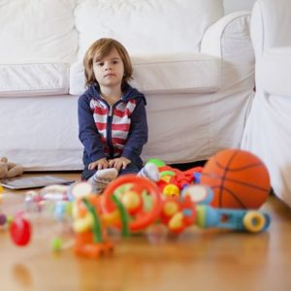](http://kroha.info/wp-content/uploads/2017/03/does-not-collect-toys.jpeg)**Образец непослушания.** Малыш заигрался на улице. Мама зовёт его кушать, но поскольку он ещё не нагулялся, то отказывается заходить в дом. То есть в основе его поведения лежит желание погулять, противоречащее маминому требованию вернуться домой.
* **Образец негативизма.** Малыша, играющего на улице, зовут на обед, однако они категорически против, хотя уже устал гулять и проголодался. То есть отказ обусловлен не недостатком игрового времени, а стремлением противостоять маме, хотя их желания в данном случае совпадают.

Таким образом, негативные реакции всегда адресные и направлены не на содержание просьбы (требования, пожелания), а на конкретного человека. Обычно «объектом» выступает именно мама.

***Нет нужды давить на ребёнка или заставлять его выполнять нужное действие. Пусть он немного «остынет», а уже затем обращайтесь к нему с просьбой. Как вариант, «переговорщиком» может выступить другой член семьи – например, папа.***

### Строптивость

Строптивое поведение несколько напоминает негативизм, однако отличается обезличенностью, то есть оно направлено не на определённого члена семьи, а на привычный жизненный уклад.

Можно сказать, что таким способом ребенок протестует против всех предметов и порядков, которые его окружают.

Психология маленьких детей такова, что с большей степенью вероятности строптивость будет проявляться в тех семьях, где существуют разночтения по поводу воспитания и дисциплинарных мер между матерью и отцом, родителями и старшим поколением.

Строптивый ребёнок вообще не желает выполнять просьбы и разумные требования всех взрослых домочадцев, как будто он и не слышит обращённой к нему речи. Например, малыш продолжает играть в кубики, несмотря на просьбу мамы и папы сложить игрушки в корзину.

***Если ребёнок не собирается выполнять вашу просьбу прямо сейчас, постарайтесь переключить его внимание на другое занятие. Спустя некоторое время он самостоятельно, к примеру, уберёт игрушки или вымоет руки, а вам не придётся «стоять над душой».***

### Упрямство

Упрямое поведение не следует путать с настойчивостью. В первом случае ребёнок стоит на своём только потому, что прежде уже потребовал этого. Настойчивость же – проявление воли, позволяющее детям достигать желанной цели.

**Рассмотрим разницу между этими качествами на конкретных примерах:**

* **Образец настойчивости.** Малыш категорически отказывается идти за стол, пока не достроит башенку из кубиков, которая почему-то всё время рушится.
* **Образец упрямства.** Вы зовёте малыша завтракать, однако он отвечает отказом, потому что перед этим сказал, что не голоден (хотя на самом деле на данный момент он проголодался).

***Нет нужды переубеждать ребёнка или опять же настаивать на своём. Оптимальное решение – оставить завтрак на столе и предложить малышу принять пищу, когда он проголодается.***

### Деспотизм

Ребенок стремится всеми способами заставить родителей сделать то, что ему нужно, пусть даже это будет сиюминутное желание. То есть детский деспотизм можно назвать своеобразным стремлением к власти над матерью или отцом.

К примеру, малыш может хотеть, чтобы мать не отлучалась от него ни на минутку. Если же в семье несколько детей, то ребёнок начинает демонстрировать ревность по отношению к брату или сестрёнке – забирает игрушки, не желает вместе выходить на улицу, исподтишка щипается и т.д.

***Подобное поведение – пример манипулирования. Поэтому старайтесь не идти на поводу маленького деспота, одновременно показывая, что ваше внимание вполне можно привлечь мирными способами, без конфликтов и истеричности.***

### Обесценивание

В 3 годика дети нередко перестают ценить всё, что прежде представлялось им очень важным.

Причём относится это как к близким людям, так и к неодушевлённым предметам и правилам поведения.

[](http://kroha.info/wp-content/uploads/2017/03/aggressive-child.jpg)Прежде, казалось бы, воспитанный ребёнок начинает бросать любимые машинки, отрывать куклам руки, вырывать страницы из книжек, больно дёргать кота за хвост.

В этом возрасте малыши нередко грубят тем близким людям, которые раньше пользовались авторитетом. К примеру, кроха может сказать бабушку, что стукнет её, а маму может назвать дурочкой.

К тому же у трёхлеток активно развивается словарь, поэтому в их лексиконе начинают появляться грубые и даже бранные словечки. Ими дети активно пользуются, чтобы получить яркую негативную реакцию от родителей.

***Важно переключать внимание ребёнка другими игрушками – вместо куклы предлагайте машинку. Регулярно смотрите с малышом мультики и читайте книжки по теме правил поведения с людьми, также можно проигрывать ситуацию в сюжетных играх.***

### Своеволие

Дети 3-летнего возраста стремятся к максимальной самостоятельности, неудивительно, что этот период ещё называется кризис идентичности «Я сам». Малыш пытается обойтись своими силами, вне зависимости от ситуации и собственных ограниченных возможностей.

Безусловно, это хорошо, если ребенок, к примеру, сам старается шнуровать ботинки или надевать курточку. Но совсем другое дело, когда он отталкивает мамину руку при переходе через автомобильную дорогу или пытается включить электронные приборы без разрешения родителей.

***Самостоятельное поведение ребёнка – ключ к приобретению драгоценного опыта. Даже если у детей что-то не получится с первого раза, появится возможность научиться на своих ошибках. Однако введите запреты на те действия, которые могут навредить ребёнку или другим людям.***

### Бунт (протест)

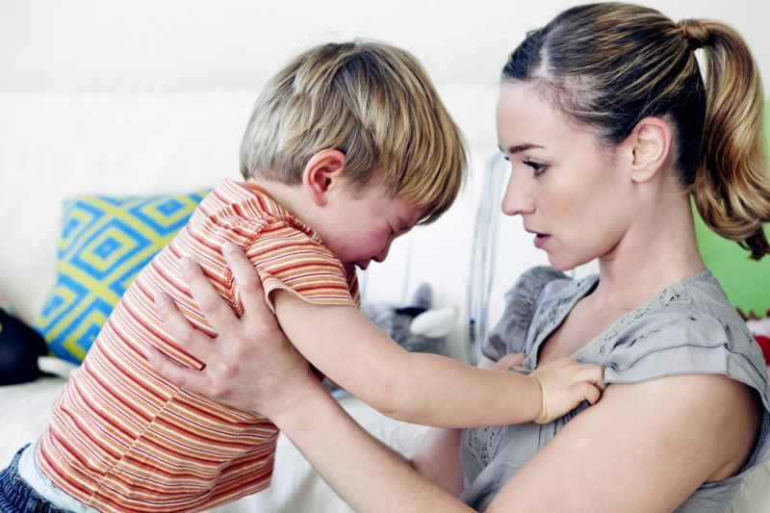Протестное поведение – это реакция ребёнка на давление со стороны значимых взрослых, которые требуют завтракать в одно и то же время, не кричать на улице, не ломать игрушки и т.д.

Результатом родительского диктата становится бунт в виде отказа от привычных действий (малыш не хочет есть сам), истерики, вспышек гнева и прочих негативных проявлений.

Постоянные истерики не так просты, как может показаться на первый взгляд. Подобные реакции являются своего рода стрессом, которые приводят к сбоям в работе защитной системы организма. Если же накопившееся напряжение не выходит наружу, возникает аутоагрессия.

***Во время протестных «акций» старайтесь не терять самообладание, слушайте мнение ребёнка. Если он бунтует против мер безопасности (хочет играть с мячом на дороге), не идите на поводу и не меняйте решения.***

## Кризис трех лет: правила для родителей

Прежде всего, маме и папе необходимо понять, что подобные особенности поведения ребёнка – не дурная наследственность или врождённая вредность. Маленький человечек подрастает и стремится к большей независимости, значит, нужно выстраивать с ним совершенно другой формат отношений.

Правильное понимание значения кризиса трёх лет важно ещё и потому, что в этом возрасте малыш принимает своё «Я», у него формируется первоначальная самооценка, то есть зарождается детская личность.

Чтобы максимально сгладить выраженность негативных проявлений кризисного периода, **взрослым следует прислушаться к нескольким рекомендациям специалистов:**

1. **Дайте ребёнку большую самостоятельность.** Например, привлекайте его к выполнению домашних обязанностей. В три года мальчику и девочке можно доверить мытьё посуды (пластиковой), уборку, раскладывание салфеток и пр. Исключение касается только потенциально опасных занятий – работы с электрическими приборами.
2. **Сохраняйте спокойствие.** Чрезмерно эмоциональное реагирование родителей на поведение ребёнка лишь упрочит его позиции и участит истерики. Если же мама спокойно и без эмоций смотрит на крики и слёзы, малыш понимает, что его манипулирование не приводит к нужному результату. В результате поведение стабилизируется.
3. **Снизьте количество запретов.** Нет нужды окружать своё чадо многочисленными ограничениями, которые только злят его. Озвучьте по-настоящему важные правила, касающиеся безопасности и социальных норм, которые нарушать категорически запрещено. А в мелочах можно и нужно уступать.
4. **Позвольте ребёнку выбирать.** Чтобы избежать конфликта, можно немного схитрить, предложив малышу выбрать из нескольких вариантов. К примеру, спросите у дочки, в каком платьишке она пойдёт в садик: зелёном или голубом.

Малыш в три года не всегда идёт наперекор родителям, особенно если его не заставляют, а просят. Мудрые родители не тащат сопротивляющегося ребёнка через дорогу, а просят его взять себя за ручку и перевести на другую сторону проезжей части.

## Борьба с истериками

Третий год жизни ребёнка – время для появления либо усиления истерических реакций. Наращивает их интенсивность кризис трех лет, поэтому советы родителям по борьбе и предупреждению истерик придутся как нельзя кстати.

1. Чтобы предупредить эмоциональную вспышку, необходимо заранее договариваться с ребёнком. Например, до посещения магазина игрушек договоритесь, что именно будете приобретать. Конечно, это не поможет в 100% случаях, однако вероятность истерики существенно снизится.
2. В разгар аффекта не следует что-либо объяснять ребёнку. Подождите, когда он придёт в себя, а уже затем обсудите, почему его поведение (но не он) кажется вам плохим и недостойным. Обязательно рассказывайте малышу о своих чувствах, пусть даже негативных.
3. В случае публичной истерики необходимо лишить ребёнка «зрителей». Для этого нужно или отвести его в менее людное место, или попытаться отвлечь внимание пролетающей птичкой или пробегающей собачкой.

Ну а поскольку ведущий вид деятельности для трёхлеток игра, все ситуации, приводящий к истерикам, следует проигрывать. «Делайте покупки» вместе с куклами, «кормите» игрушек, разыграйте поход в поликлинику и т.д.

[***Истерики у ребенка 3 лет***](http://kroha.info/razvitie/psychology/isteriki-u-trehletnego-rebenka)***возникают достаточно часто. Рекомендации психолога позволят разобраться, каковы основные причины столь эмоционального поведения, как предупреждать истерики и каким образом можно снизить силу этих реакций.***

## Всегда ли возникают подобные проблемы?

Психологами доказано, что кризис трех лет – это обязательная и закономерная веха детского взросления. Однако наличие описанных выше негативных признаков, точнее, их чрезмерная выраженность – это необязательное условие развития ребёнка.

**Иногда кризисный период протекает вполне гладко, без явной симптоматики и характеризуется лишь возникновением определённых личностных новообразований, среди которых:**

* [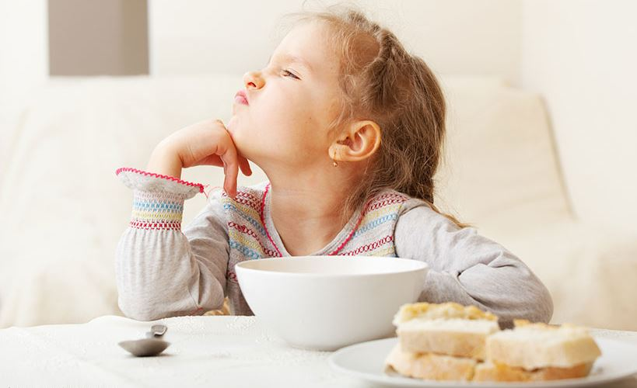](http://kroha.info/wp-content/uploads/2017/03/crisis-three-years.jpg)осознание ребёнком своего «Я»;
* разговор о себе в первом лице;
* возникновение самооценки;
* появление волевых качеств и настойчивости.

***Как уже было отмечено, кризис будет протекать существенно мягче, если родители будут учитывать возрастные и индивидуальные особенности малыша при выборе оптимальных воспитательных мер.***

**В целом же трёхлеткам свойственны некоторые общие поведенческие черты, о которых стоит упомянуть подробнее, чтобы учитывать их при общении с малышом:**

1. Дети пытаются добиться конечного результата своих действий. Для трёхлетнего ребёнка важно довести дело до конца, будь то рисование или мытьё посуды, поэтому неудачи часто его не останавливают, а только стимулируют.
2. Полученный результат малыш любит демонстрировать взрослым. Вот почему родителям необходимо давать положительные оценки итогам детской деятельности, ведь негативное или безразличное отношение может привести к негативному самовосприятию у детей.
3. Появляющаяся самооценка делает ребёнка обидчивым, зависящим от чужого мнения и даже хвастливым. Поэтому невнимательность родителей к детским переживаниям может стать источником негативного самоопределения.

Таким образом, появление собственного «Я», умение добиваться своего и зависимость от оценок близких людей становятся главными результатами кризиса трёхлетнего возраста и ознаменовывают переход ребёнка на следующий этап детства – дошкольный.

Кризис 3 летнего возраста – не повод паниковать и считать своего ребёнка плохим и неуправляемым. Через этот период проходят все дети, но в ваших силах сделать его протекание максимально безболезненным и плодотворным для малыша. Для этого нужно лишь уважать его как личность.